|  |
| --- |
|   **Modernisation du site web**  Dossier de conception fonctionnelle  Version 0.1 |
| **Gaëtan GROND**  *Développeur* |

Table des matières

1 -Versions 3

2 -Introduction 4

2.1 -Objet du document 4

2.2 -Références 4

2.3 -Besoin du client 4

2.3.1 -Contexte 4

2.3.2 -Enjeux et Objectifs 4

3 -Description générale de la solution 5

3.1 -Les principe de fonctionnement 5

3.2 -Les acteurs 5

3.3 -Les cas d’utilisation généraux 5

4 -Le domaine fonctionnel 6

4.1 -Référentiel 6

4.1.1 -Règles de gestion 6

4.2 -Package X 6

5 -Les workflows 7

5.1 -Le workflow XXX 7

6 -Application Web 8

6.1 -Les acteurs 8

6.2 -Les cas d’utilisation 8

6.3 -Les règles de gestion générales 8

6.4 -Le workflow XXX 8

7 -Composant XXX 9

8 -Glossaire 10

# Versions

|  |  |  |  |
| --- | --- | --- | --- |
| Auteur | Date | Description | Version |
| Gaëtan | 15/04/2020 | Création du document | 0.1 |
|  |  |  |  |
|  |  |  |  |
|  |  |  |  |

# Introduction

## Objet du document

Le présent document constitue le dossier de conception fonctionnelle de l'application OC PIZZA.

Il fait suite à un échange par téléphone avec les commanditaires du projet Franck et Lola gérants de la pizzeria OC Pizza

## Besoin du client

Les commanditaires du projet Franck et Lola gérants de la pizzeria OC Pizza ont exprimés les besoins suivants :

* Moderniser leur système informatique
* Suivre le cycle d'une commande

### Contexte

« OC Pizza » est un jeune groupe de pizzeria en plein essor.

Créé par Franck et Lola, le groupe est spécialisé dans les pizzas livrées ou à emporter. :

* 5 points de vente
* 3 ouvertures supplémentaire à prévoir
* Une présence en ligne déjà établie

Le système informatique actuel ne correspond plus aux besoins du groupe car il ne permet pas une gestion centralisée de toutes les pizzerias. De plus, il est très difficile pour les responsables de suivre ce qui se passe dans les points de ventes. Enfin, les livreurs ne peuvent pas indiquer « en live » que la livraison est effectuée

### Enjeux et Objectifs

L’objectif du projet est de permettre à OC Pizza de moderniser son système informatique et de proposer des nouvelles fonctionnalités pour améliorer l'expérience utilisateur, le suivi des commandes pour les livreurs et les clients ainsi que l'ajout de recettes pour l'équipe :

# Description générale de la solution

…

## Les principes de fonctionnement

OC pizza est une application web utilisant le framework* **Django\*** et le langage **Python\*** pour offrir un site internet sécurisé, moderne et facilement évolutif.

L’application sera adaptée à tous les écrans que ça soit sur ordinateur de bureau, téléphone ou tablette.

La partie gestion du site proposera une interface d’administration simple pour permettre de modifier le contenu très facilement.

* Voir le glossaire en fin de document

## Les acteurs

**Acteurs principaux**

* **Visiteur :** Personne ou futur client visitant le site sans être authentifiée
* **Client :** Personne qui passe une commande sur le site, par téléphone ou en direct
* **Livreur :** Employé interne à la société OC Pizza ou externe qui s'occupe de réaliser la commande du restaurant au client
* **Employé :** Employé interne au restaurant qui s'occupe de la vente et de la préparation des pizzas
  + **Cuisine :** S'occupe de la préparation des pizzas et de la gestion des stocks
  + **Salle :** S'occupe de la vente des pizzas, de la mise à jour de l'état des commandes et des clients
* **Directeur :** Gérant de l'entreprise OC Pizza

**Acteurs secondaires**

* **Vérification de paiement :** Système permettant de vérifier les paiements des clients sur le site internet de OC PIZZA

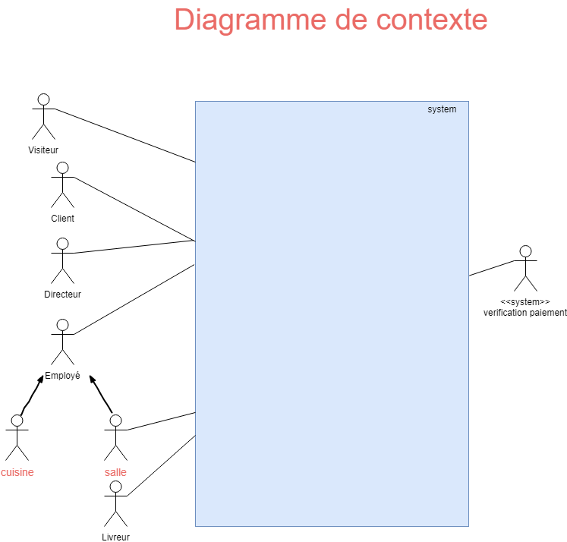

## Les cas d’utilisation généraux

* **Interface client :** L'interface client regroupe tout le processus de gestion d'une commande, placer sa commande, la gérer et consulter son statut
* **Gestion du site :** La gestion du site permet à la personne habilitée (cf. : le directeur) de gérer les contenus du site (informations, recettes, produits) et de consulter l'état des commandes globales, le chiffre d'affaire etc.
* **Interface employée :** L'interface employé permet de gérer les ventes, de consulter les recettes des pizzas et consulter le stock en cours
* **Gestion de commande :** La gestion des commandes permet de modifier le statut d'une commande par les employés et les livreurs, on peut modifier le statut pour indiquer son état réel.

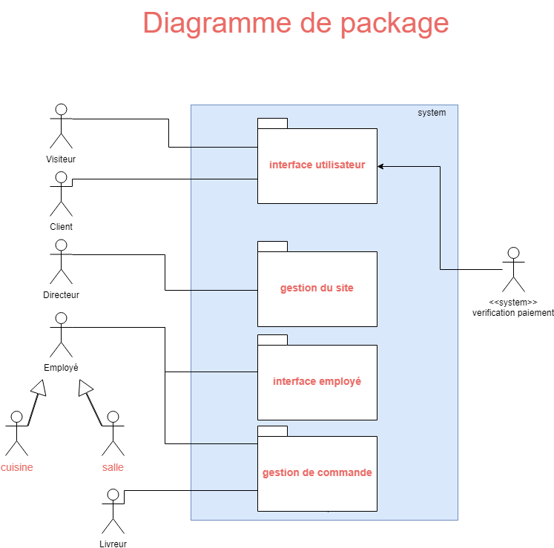

# 

# Application Web

## Les acteurs

Se référer à la partie 3.2 du cahier des charges

## Les cas d’utilisation

Diagramme UML de cas d’utilisation

### Package « Interface client »

#### UC1 – Cas d’utilisation X

|  |  |
| --- | --- |
| Identifiant | UC1 – Xxxx |
| Description |  |
| Pré-conditions |  |
| Données en entrée |  |
| Scénario nominal | 1. … 2. ... |
| Résultat |  |
| Erreurs |  |

##### Scénario alternatif : Xxxxx

#### Cas d’utilisation Y

...

### Package « Interface client »

...

## Les règles de gestion générales

* Le paiement ne peut pas se faire pas chèque
* L’utilisateur peut annuler sa commande

# Application OC Pizza

...

# Glossaire

|  |  |
| --- | --- |
| **Framework** | En programmation informatique, un framework désigne un ensemble cohérent de composants logiciels structurels, qui sert à créer les fondations ainsi que les grandes lignes de tout ou d’une partie d'un logiciel |
| **Python** | Python est un langage de programmation interprété. Il favorise la programmation structurée |
| **Django** | Django est un cadre de développement web open source en Python. Il a pour but de rendre le développement web 2.0 simple et rapide |